НАЗОЎНІКІ АДУШАЎЛЁНЫЯ
I НЕАДУШАЎЛЁНЫЯ, АСАБОВЫЯ
(урок-практыкум, VI клас)
М э т ы: стварыць умовы для засваення сталай марфалагічнай прыметы назоў-ніка «адушаўлёнасць-неадушаўлёнасць», вучыць адрозніваць яе ад біялагічнага па-няцця «жывое-нежывое»; выпрацоўваць уменне выяўляць назоўнікі пэўных лек-сіка-граматычных разрадаў (адушаўлёныя-неадушаўлёныя, асабовыя) у тэксце; фарміраваць навыкі правільнага вымаўлення і словаўжывання, пашыраць слоўні-кавы запас вучняў, спрыяць фарміраванню пачуцця прыгажосці роднага слова.
Тып урока: урок-практыкум.
Абсталяванне: Беларуская мова: падруч. для 5-га кл. агульнаадукац.
шк. з рус. мовай навучання / Г. М. Малажай, Л. С. Васюковіч,
3. М. Кавалевіч і інш. Мн. : НІА, 2003; камплект слайдаў па тэме,
карткі з заданнямі, кубік для гульні.
Ход урока

I. Арганізацыйны момант.
Паведамляецца тэма ўрока, запісваюц-ца яго мэты для вучняў (праца са слай-дам № 1).
|| Мэты ўрока для вучняў
- Умець вызначаць адушаўлёныя і не-
адушаўлёныя назоўнікі.
- Вызначаць сярод адушаўлёных на-
зоўнікаў асабовыя і правільна выкарыстоў-
ваць іх у маўленні.
Настаўнік правярае падрыхтаванасць вучняў да ўрока і наяўнасць дамашняга задання ў сшытках.
II. Актывізацыя ведаў па тэме і тлу-мачэнне новага матэрыялу.
• Дайце азначэнне назоўніка як час-ціны мовы. (Адказ вучня.)
Настаўнік зачытвае страфу з верша Яўге-на Крупенькі і звяртае ўвагу вучняў на за-мілаванне паэта роднай мовай (слайд № 2).
Сонца ў лісцях бяроз, на мурожнай
у росах траве, Жаўруковаю песняй злятае на колас
жытнёвы, А ў матуліным сэрцы найвялікшае
сонца жыве, Найвялікшае сонца — мая беларуская
мова. Яўген Крупенька
Пісьмовае заданне. Выпішыце з паэ-тычнай страфы назоўнікі жаночага і мужчынскага роду. (У вучняў атрымаец-ца рад: бяроз, росах, траве, песняй, ко-лас, мова.)
Настаўнік. Працягніце запіс з пра-панаваных мною слоў: вучань, беларус, бегчы, жартаваць, лялька, настаўні-ца, прыгожы, чароўны, уверсе, русалка. (Атрымаецца запіс: вучань, беларус, ляль-ка, настаўніца, русалка.)
* Чаму вы выпісалі менавіта гэтыя словы?
» На вашу думку, якія з гэтых на-зоўнікаў з'яўляюцца адушаўлёнымі, а якія - - неадушаўлёнымі? Чаму? (Заслу-хоўваюцца адказы вучняў. У асноўным дзеці кіруюцца паняццямі «жывы-нежы-вы» і пытаннем «хто? — што?».)
Стварэнне праблемна-пошукавай сітуа-цыі.
Настаўнік. Прапаную праверыць вашы доказы і разважанні разам. Калі адушаўлёныя назоўнікі — гэта тыя, якія абазначаюць прадметы, здольныя да рос-ту, то назоўнікі бярозы, трава павінны быць адушаўлёнымі, але яны адказваюць на пытанне штоі Як нам быць?
Трэба памятаць, што ў граматыцы паняцці «адушаўлёны-неадушаўлёны» і

«жывы-нежывы» не зауседы супадаюць. Давайце гэта праверым.
Практпычная работпа. Назоўнікі, якія выпісаны ў сшыткі, пастаўце ў пачатко-вую форму і запоўніце табліцу. Для гэ-
тага пастаўце іх у форму назоўнага скло-ну множнага ліку, а таксама ў форму роднага склону множнага ліку і форму вінавальнага склону множнага ліку. Ад-значце канчаткі.

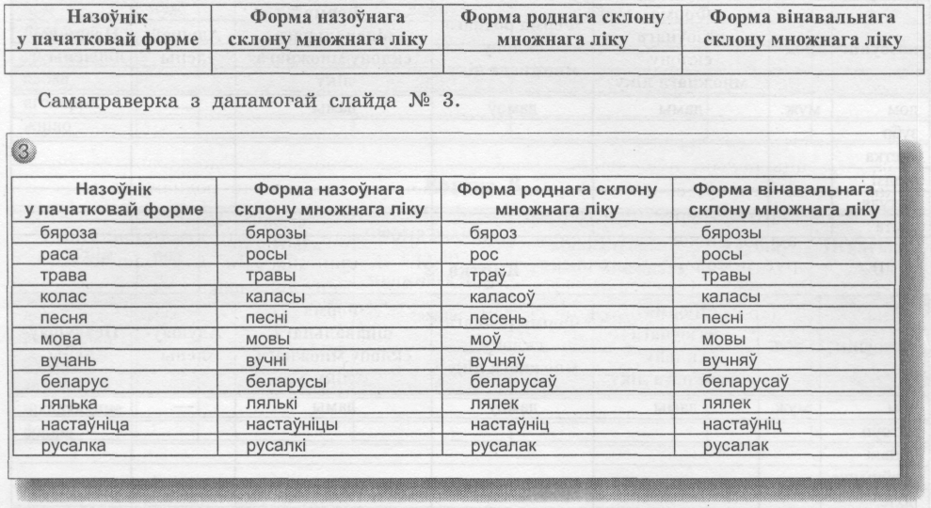

Пасля выканання задання настаўнік прапануе пытанне:
• Ці ва ўсіх назоўніках супадаюць канчаткі ў назоўным і вінавальным скло-нах? у родным і вінавальным склонах? Які можам зрабіць вывад? (У множным ліку ў адушаўлёных назоўнікаў супада-
юць канчаткі ў формах роднага і віна-вальнага склону, а ў неадушаўлёных — супадаюць канчаткі ў формах назоўна-га і вінавальнага склону. Назоўнікі нія-кага роду адносяцца заўсёды да неаду-шаўлёных.)
III. Складанне алгарытму.

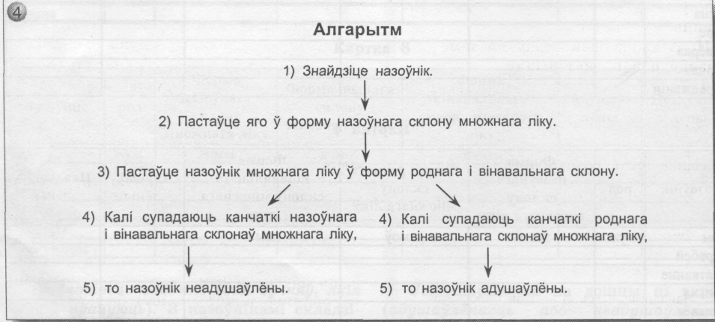

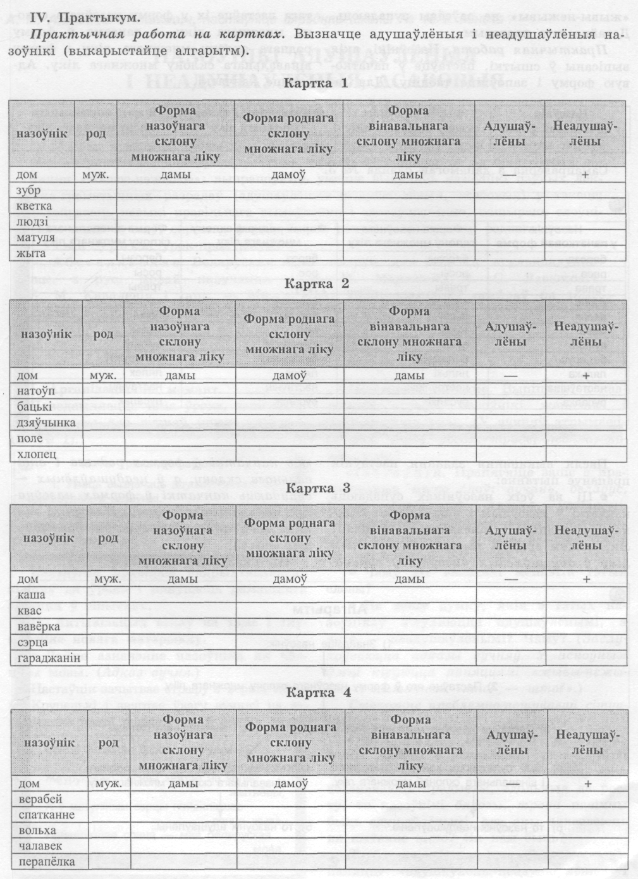
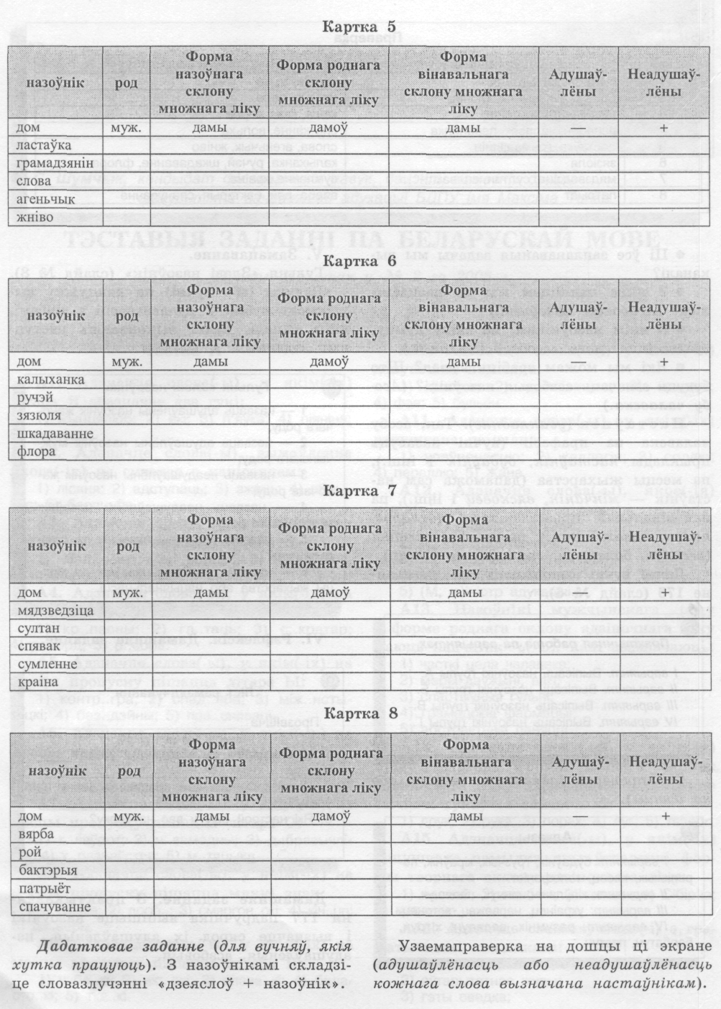
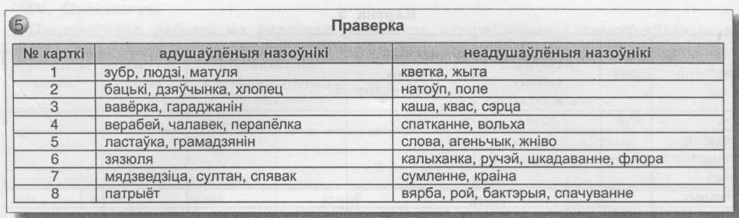

- Ці ўсе запланаваныя задачы мы вы-
каналі?
- 3 якім паняццем мы не пазнаёмі-
ліся? (Асабовыя назоўнікі.)
- 3 якім назоўнікам, на вашу думку,
суадносіцца слова «асоба»? (Чалавек.)
- Які мы можам зрабіць вывад? Што
будуць азначаць асабовыя назоўнікі? (Асо-
бу чалавека.)
Настаўнік (удакладняе). Так, асобу чалавека па прафесіі (вучні назавуць прыклады настаўнік, будаўнік і інш.), па месцы жыхарства (дапаможа сам на-стаўнік — мінчанін, вясковец і інш.), па нацыянальнай прыналежнасці (беларус, паляк, казах і інш.), па розных якасцях (весялун, баязлівец, грамадзянін і інш.).
Далей вучні выконваюць практыкаван-не 176 (слайд № 6).
V. Замацаванне.
Гульня «Злаві назоўнік» (слайд № 8).
Вядучы (або вучні) па ланцужку вы-кідваюць кубік. У адпаведнасці з лічбамі, якія выпалі, вучні выконваюць наступ-ныя заданні:
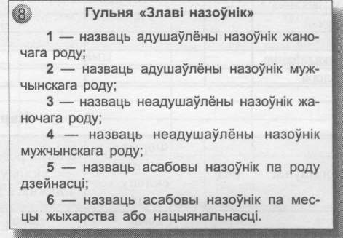

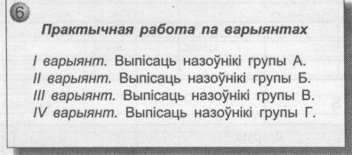
Самаправерка (адказы на экране або на дошцы).
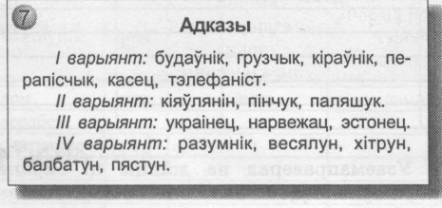
VI. Рэфлексія. Дамашняе заданне.
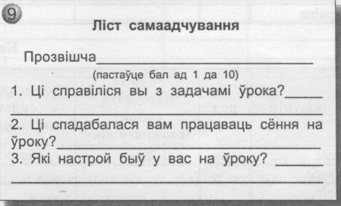
Дамашняе заданне. 3 практыкаван-ня 177 падручніка выпішыце назоўнікі і вызначце сярод іх адушаўлёныя, не-адушаўлёныя, асабовыя.

